KHOA KỸ THUẬT VÀ CÔNG NGHỆ

**BỘ MÔN CÔNG NGHỆ THÔNG TIN**



**THỰC TẬP ĐỒ ÁN CHUYÊN NGÀNH**

**HỌC KỲ I, NĂM HỌC 2024-2025**

**XÂY DỰNG WEBSITE QUẢN LÝ VIỆC ĐĂNG KÝ ĐỒ ÁN CỦA SINH VIÊN BỘ MÔN CÔNG NGHỆ THÔNG TIN**

|  |  |
| --- | --- |
| *Giảng viên hướng dẫn*  Võ Thành C | *Sinh viên thực hiện:*  Họ tên: Ngô Thanh Quyền  Mã số sinh viên: 110121223  Lớp: DA21TTC |

***Trà Vinh, tháng 01 năm 2025***

KHOA KỸ THUẬT VÀ CÔNG NGHỆ

**BỘ MÔN CÔNG NGHỆ THÔNG TIN**



**THỰC TẬP ĐỒ ÁN CƠ SỞ NGÀNH**

**HỌC KỲ I, NĂM HỌC 2024-2025**

**XÂY DỰNG WEBSITE QUẢN LÝ VIỆC ĐĂNG KÝ ĐỒ ÁN CỦA SINH VIÊN BỘ MÔN CÔNG NGHỆ THÔNG TIN**

|  |  |
| --- | --- |
| *Giảng viên hướng dẫn*  Võ Thành C | *Sinh viên thực hiện:*  Họ tên: Ngô Thanh Quyền  Mã số sinh viên: 110121223  Lớp: DA21TTC |

***Trà Vinh, tháng 01 năm 2025***

**NHẬN XÉT CỦA GIẢNG VIÊN HƯỚNG DẪN**

*Trà Vinh, ngày ….. tháng …… năm …*

**Giảng viên hướng dẫn**

**Võ Thành C**

**NHẬN XÉT CỦA THÀNH VIÊN HỘI ĐỒNG**

*Trà Vinh, ngày ….. tháng …… năm …*

**Thành viên hội đồng**

**LỜI CẢM ƠN**

Trước hết, tôi xin chân thành cảm đến toàn thể quý thầy cô Khoa Kỹ thuật và Công nghệ trường Đại học Trà Vinh đã trang bị cho tôi những kiến thức trong suốt quá trình học tập để tôi có đủ khả năng để thực hiện và hoàn thành tốt đồ án chuyên ngành của mình.Trong thời gian thực hiện đồ án, tôi đã nhận được rất nhiều sự giúp đỡ, chỉ bảo tận tình của quý thầy cô trong Khoa Kỹ thuật và Công nghệ, đặc biệt là thầy Võ Thành C. Thầy đã dành thời gian quý báu để đọc, góp ý và chỉnh sửa đồ án của tôi, giúp tôi hoàn thiện hơn về mặt nội dung và hình thức.

Rất mong nhận được các ý kiến đóng góp từ quý thầy, cô để đồ án được hoàn thiện tốt hơn.

Xin trân trọng cảm ơn!

*Trà Vinh, ngày ….. tháng …… năm ……*

**Sinh viên thực hiện**

**Ngô Thanh Quyền**

**MỤC LỤC**

TÓM TẮT ĐỒ ÁN CHUYÊN NGÀNH 1

MỞ ĐẦU 2

1. Giới thiệu đề tài 2

2. Mục đích nghiên cứu 2

3. Đối tượng nghiên cứu 2

4. Phạm vi nghiên cứu 3

5. Phương pháp nghiên cứu 3

CHƯƠNG 1. TỔNG QUAN NGHIÊN CỨU 4

CHƯƠNG 2. NGHIÊN CỨU LÝ THUYẾT 5

2.1. Các công nghệ pháp triển website 5

2.2. Giới thiệu về ngôn ngữ PHP 6

2.2.1 Lợi ích của PHP so với ngôn ngữ khác 7

2.2.2 Ưu, khuyết điểm của PHP 8

2.3. Tổng quan về PHP framework 9

2.3.1 Khái niện PHP framework 9

2.3.2 Một số framework phổ biến 11

2.4. Giới thiệu mô hình MVC 12

2.4.1 Thành phần trong mô hình MVC 12

2.4.2 Ưu điểm của mô hình MVC 13

2.4.3 Khuyết điểm của mô hình MVC 14

2.5. CodeIgniter Framework 14

2.5.1 Khái niệm về CodeIgniter 14

2.5.2 Ưu điểm của CodeIgniter 15

2.5.3 Khuyết điểm của CodeIgniter 15

2.5.4 Cài đặt CodeIgniter 16

2.5.5 Cấu trúc thư mục của CodeIgniter 17

2.5.6 Mô hình hoạt động của codeIgniter 19

CHƯƠNG 3. HIỆN THỰC HÓA NGHIÊN CỨU 22

3.1. Phân tích thiết kế hệ thống 22

3.1.1 Đặc tả yêu cầu hệ thống 22

3.1.1.1 Yêu cầu chức năng 22

3.1.1.2 Yêu cầu phi chức năng 24

3.2. Thiết kế hệ thống 24

3.2.1 Kiến trúc hệ thống 24

3.2.2 Thiết kế dữ liệu 24

3.2.2.1 Mô tả các use case 24

3.2.3 Lược đồ lớp 30

3.2.4 Danh sách các thực thể và mối kết hợp 31

3.2.5 Chi tiết thực thể và mối kết hợp 31

3.2.6 Thiết kế giao diện 34

CHƯƠNG 4. KẾT QUẢ NGHIÊN CỨU 38

4.1. Bộ dữ liệu thực nghiệm 38

4.2. Thiết kế giao diện và các chức năng dành cho người dùng 41

4.2.1 Giao diện đăng nhập 41

4.2.2 Giao diện đổi mật khẩu 41

4.2.3 Giao diện giảng viên 42

4.2.4 Giao diện đăng ký đề tài của sinh viên 42

4.2.5 Giao diện quản lý đề tài của quản trị viên 43

4.2.6 Giao diện quản lý sinh viên của quản trị viên 43

4.2.7 Giao diện quản lý giảng viên của quản trị viên 43

4.2.8 Giao diện quản lý tài khoản của quản trị viên 44

4.2.9 Giao diện quản lý loại đề tài của quản trị viên 44

4.2.10 Giao diện quản lý thống kê 44

CHƯƠNG 5. KẾT LUẬN VÀ HƯỚNG PHÁT TRIỂN 45

5.1. Kết luận 45

5.2. Hướng phát triển 45

TÀI LIỆU THAM KHẢO 46

**DANH MỤC HÌNH ẢNH**

Hình 2. 1 Giới thiệu về PHP 6

Hình 2. 2 Cách thức hoạt động của PHP 7

Hình 2. 3 Một số frameworks 11

Hình 2. 4 Thành phần trong mô hình MVC 12

Hình 2. 5 Giao diện trang chủ của CodeIgniter 16

Hình 2. 6 Cấu trúc thư mục CodeIgniter 17

Hình 2. 7 Cấu trúc chi tiết của thư mục CodeIgniter 17

Hình 2. 8 Cấu trúc lớp Model trong CodeIgniter 20

Hình 2. 9 Cấu trúc Controller trong CodeIgniter 21

Hình 3. 1 Mô hình kiến trúc hệ thống 24

Hình 3. 2 Use case tổng quan của quản trị viên 25

Hình 3. 3 Use case quản lý đề tài của quản trị viên 26

Hình 3. 4 Use case quản lý tài khoản của quản trị viên 26

Hình 3. 5 Use case thống kê đề tài của quản trị viên 27

Hình 3. 6 Use case quản lý thông tin giảng viên của quản trị viên 27

Hình 3. 7 Use case quản lý thông tin sinh viên 28

Hình 3. 8 Use case đổi mật khẩu 28

Hình 3. 9 Use case tổng quan của giảng viên 29

Hình 3. 10 Use case tổng quan của sinh viên 29

Hình 3. 11 Lược đồ lớp 30

Hình 3. 12 Thiết kế giao diện cho giảng viên 35

Hình 3. 13 Thiết kế giao diện đăng ký đề tài cho sinh viên 35

Hình 3. 14 Thiết kế giao diện quản lý đề tài 36

Hình 4. 1 Giao diện đăng nhập 41

Hình 4. 2 Giao diện đổi mật khẩu 41

Hình 4. 3: Giao diện của giảng viên 42

Hình 4. 4 Giao diện đăng ký đề tài của sinh viên 42

Hình 4. 5 Giao diện quản lý đề tài 43

Hình 4. 6 Giao diện quản lý sinh viên 43

Hình 4. 7 Giao diện quản lý giảng viên 43

Hình 4. 8 Giao diện quản lý tài khoản 44

Hình 4. 9 Giao diện quản lý loại đề tài 44

Hình 4. 10 Giao diện quản lý thống kê 44

**DANH MỤC BẢNG BIỂU**

Bảng 3. 1 Danh sách các thực thể và mối kết hợp 31

Bảng 3. 2 Chi tiết thực thể quyen 31

Bảng 3. 3 Chi tiết thực thể giang_vien 32

Bảng 3. 4 Chi tiết thực thể sinh_vien 32

Bảng 3. 5 Chi tiết thực thể tai_khoan 33

Bảng 3. 6 Chi tiết thực thể de_tai 33

Bảng 3. 7 Chi tiết thực thể loai_de_tai 34

Bảng 3. 8 Chi tiết thực thể dang_ky 34

Bảng 4. 1 Bảng quyen 38

Bảng 4. 2 Bảng tai_khoan 38

Bảng 4. 3 Bảng giảng viên 38

Bảng 4. 4 Bảng sinh_vien 39

Bảng 4. 5 Bảng de_tai 39

Bảng 4. 6 Bảng dang_ky 40

# TÓM TẮT ĐỒ ÁN CHUYÊN NGÀNH

Xây dựng website quản lý việc đăng ký đồ án của sinh viên bộ môn công nghệ thông tin bằng framework CodeIgniter không chỉ là một bước tiến về mặt công nghệ mà còn là hành trình để mang lại trải nghiệm tốt nhất cho người dùng, tạo nên không gian trực tuyến phong phú và hấp dẫn. Để xây dựng một website phù hợp với người dùng và thuận tiện cho việc quản lý đối với người quản trị cần phải nghiên cứu, tìm hiểu về cơ sở lý thuyết CodeIgniter, cách áp dụng CodeIgniter vào xây dựng website và việc phát triển các tính năng cho trang website.

Tìm hiểu về cách thức hoạt động của website quản lý việc đăng ký đồ án của sinh viên, các chức năng quan trọng cần phải có của một trang web như: quản lý đề tài, đăng ký đồ án, tìm kiếm đồ án,... Để xây dựng được một website quản lý việc đăng ký đồ án của sinh viên bộ môn công nghệ thông tin cần phải giải quyết được vấn đề:

* + Xây dựng cơ sở dữ liệu phù hợp
  + Xây dựng các chức năng cho hệ thống bao gồm các chức năng dành cho người quản trị và cả người dùng (giảng viên, sinh viên)
  + Thiết kế giao diện người dùng và giao diện quản lý

Sau khi thực hiện thu được kết quả như sau: Hoàn thành thành công các chức năng cần thiết của hệ thống, hoàn thành việc xây dựng giao diện cho người dùng, quản trị viên. .Cho phép sinh viên dễ dàng tìm kiếm, xem thông tin về các đề tài đồ án bao gồm mô tả đề tài, giảng viên hướng dẫn và số lượng đăng ký. Đồng thời, giảng viên có thể quản lý danh sách sinh viên đăng ký, phê duyệt hoặc phản hồi yêu cầu chỉ với vài thao tác đơn giản. Xử lý được các chức năng không thể thiếu của website như đăng nhập, thêm, xóa, sửa đề tài, tra cứu, xem thông tin đề tài, đăng ký đề tài,...

# MỞ ĐẦU

## 1. Giới thiệu đề tài

Quá trình đăng ký đề tài đồ án là một phần không thể thiếu trong chương trình đào tạo của sinh viên, đặc biệt đối với bộ môn Công nghệ Thông tin tại Trường Đại học Trà Vinh. Tuy nhiên, thực tế hiện nay, quy trình này chủ yếu được thực hiện theo phương pháp thủ công, gây ra nhiều bất cập như khó khăn trong việc quản lý thông tin, chậm trễ trong xử lý đăng ký và dễ xảy ra sai sót khi phân công giảng viên hoặc theo dõi tiến độ thực hiện của sinh viên.

Những bất cập này không chỉ làm mất nhiều thời gian của sinh viên, giảng viên và cán bộ quản lý, mà còn ảnh hưởng đến hiệu quả tổ chức và chất lượng quản lý. Trong bối cảnh chuyển đổi số đang diễn ra mạnh mẽ, việc xây dựng một hệ thống quản lý trực tuyến là cần thiết, nhằm tối ưu hóa quy trình, tăng cường tính minh bạch, chính xác và thuận tiện cho sinh viên, giảng viên cùng cán bộ quản lý.

Xuất phát từ nhu cầu cấp thiết này, đề tài "Xây dựng website quản lý việc đăng ký đồ án của sinh viên bộ môn Công nghệ Thông tin" được thực hiện với mục tiêu đơn giản hóa quy trình, hỗ trợ quản lý hiệu quả và mang lại trải nghiệm tốt hơn cho sinh viên đăng lý cũng như giảng viên quản lý.

## 2. Mục đích nghiên cứu

Xây dựng một website quản lý việc đăng ký đồ án tốt nghiệp của sinh viên thuộc bộ môn Công nghệ Thông tin tại Trường Đại học Trà Vinh.

Cung cấp công cụ giúp giảng viên, sinh viên và cán bộ quản lý dễ dàng truy cập, theo dõi quá trình đăng ký đồ án.

## 3. Đối tượng nghiên cứu

* Quản trị viên:

+ Quản lý người dùng

+ Quản lý đề tài đồ án của sinh viên Bộ môn Công nghệ thông tin

+ Thống kê đề tài đồ án của sinh viên Bộ môn Công nghệ thông tin

* Giảng viên:

+ Đăng nhập, đổi mật khẩu

+ Đề xuất đề tài đồ án cho sinh viên Bộ môn Công nghệ thông tin

* Sinh viên:

+ Đăng nhập, đổi mật khẩu

+ Xem và đăng ký đề tài

## 4. Phạm vi nghiên cứu

Không gian: Bộ môn Công nghệ Thông tin tại Trường Đại học Trà Vinh

Thời gian: Trong giai đoạn đăng ký và thực hiện đồ án của sinh viên (thường kéo dài từ 2 tháng).

Kỹ thuật: Tập trung vào việc phát triển ứng dụng web, sử dụng ngôn ngữ lập trình PHP, cơ sở dữ liệu MySQL và framework CodeIgniter .

## 5. Phương pháp nghiên cứu

- Nghiên cứu lý thuyết, tìm hiểu các tài liệu có liên quan đến đề tài, tham khảo một số đề tài đã có,… và chọn phần mềm thích hợp để cài đặt

- Cài đặt các công cụ hỗ trợ cần thiết để cấu hình máy chủ Web

- Tập hợp các kiến thức đã tìm kiếm được và tiến hành thiết kế cơ sở dữ liệu và thiết kế giao diện

- Lập trình để xây dựng website với ngôn ngữ PHP, cơ sở dữ liệu MySQL

- Xây dựng các chức năng như đăng ký đề tài, quản lý thông tin đề tài và giảng viên, phân quyền người dùng

# TỔNG QUAN NGHIÊN CỨU

Trong thời đại công nghệ hiện nay, việc tạo ra một trang web quản lý đăng ký đồ án của sinh viên ngoài sự thuận tiện trong quá trình tìm kiếm thông tin mà còn phải đẹp mắt, chức năng đầy đủ và an toàn. Sự lựa chọn CodeIgniter framework là hợp lý và có đủ khả năng đáp ứng những yêu cầu trên.

CodeIgniter được biết đến là một framework PHP gọn nhẹ và hiệu quả, mang đến giải pháp tối ưu để phát triển website quản lý việc đăng ký đồ án của sinh viên. Giúp hỗ trợ xây dựng hệ thống quản lý rõ ràng về mặt thông tin và dễ sử dụng, giúp tối ưu hóa quá trình đăng ký đồ án một cách chuyên nghiệp. Tích hợp các công cụ như thông báo qua email, phân quyền truy cập hay báo cáo thống kê chi tiết,…

Quan trọng hơn, CodeIgniter đảm bảo bảo mật cao giúp bảo vệ dữ liệu cá nhân và thông tin sinh viên, giảng viên một cách an toàn. Với khả năng dễ dàng bảo trì và mở rộng, website quản lý đăng ký đồ án phát triển bằng CodeIgniter không chỉ đáp ứng nhu cầu hiện tại mà còn hỗ trợ dài hạn trong việc nâng cấp và cải thiện hệ thống.

Tóm lại, việc ứng dụng CodeIgniter framework trong xây dựng website quản lý việc đăng ký đồ án của sinh viên bộ môn công nghệ thông tin không chỉ là một bước tiến về mặt công nghệ mà còn là một hành trình để mang lại trải nghiệm tốt nhất cho khách hàng

# NGHIÊN CỨU LÝ THUYẾT

## Các công nghệ phát triển website

Dưới đây là tổng quan về các công nghệ được sử dụng để phát triển website :

**Front-end:**

*HTML (Hyper Text Markup Language):* HTML là ngôn ngữ đánh dấu tiêu chuẩn để tạo ra các trang web. HTML mô tả cấu trúc của một trang web. HTML bao gồm một loạt các phần tử. Các phần tử HTML cho trình duyệt biết cách hiển thị nội dung. Các phần tử HTML gán nhãn cho từng phần nội dung chẳng hạn như "đây là tiêu đề", "đây là đoạn văn", "đây là liên kết", v.v. [1]

*CSS (Cascading Style Sheets):* CSS là công cụ thiết kế và định dạng giao diện trang web cung cấp khả năng điều chỉnh kiểu dáng, màu sắc, bố cục và khoảng cách giữa các thành phần. Bằng cách này CSS giúp website trở nên hấp dẫn, nhất quán và thân thiện với người dùng.

*JavaScript:* JavaScript là là một ngôn ngữ lập trình phổ biến và mạnh mẽ, chủ yếu được sử dụng để tạo các tương tác động trên trang web. JavaScript được sử dụng để phát triển các tính năng như giỏ hàng tự động cập nhật, xác thực người dùng và các hiệu ứng động, nâng cao trải nghiệm người dùng một cách trực quan và linh hoạt.

**Back-end:**

*PHP (Hypertext Preprocessor)*: PHP là một ngôn ngữ lập trình mã nguồn mở được sử dụng rộng rãi đặc biệt trong phát triển web. Các tập lệnh PHP được thực thi trên máy chủ và kết quả được trả về trình duyệt dưới dạng HTML thuần túy giúp tạo ra các trang web động. PHP miễn phí, dễ học và hỗ trợ nhiều nền tảng như Windows, Linux, Unix và Mac OS X cùng với các máy chủ phổ biến như Apache và IIS. [2]

*Framework:* là các đoạn code đã được viết sẵn cấu thành nên một bộ khung và các thư viện lập trình được đóng gói. Chúng cung cấp các tính năng có sẵn như mô hình, API và các yếu tố khác để tối giản cho việc phát triển các ứng dụng web.

*CodeIgniter:* CodeIgniter là một framework PHP nhẹ và mạnh mẽ hỗ trợ phát triển ứng dụng web nhanh chóng nhờ cấu trúc MVC (Model-View-Controller). CodeIgniter tổ chức mã nguồn khoa học, dễ bảo trì và cung cấp các thư viện và công cụ hỗ trợ như xác thực người dùng, xử lý form và quản lý cơ sở dữ liệu.

**Cơ sở dữ liệu (Database):** Hệ quản trị cơ sở dữ liệu như MySQL được sử dụng để lưu trữ và quản lý dữ liệu sản phẩm, người dùng và đơn hàng. Các hệ thống này cho phép truy xuất và quản lý thông tin một cách hiệu quả, đảm bảo dữ liệu được tổ chức và truy cập tối ưu cho các hoạt động của website.

## Giới thiệu về ngôn ngữ PHP

Ngôn ngữ PHP là từ viết tắt của Personal Home Page nay đã chuyển thành Hypertext Preprocessor. Ngôn ngữ PHP thường được dùng trong việc xây dựng và phát triển website bởi nó có thể kết nối dễ dàng với các website khác có sử dụng HTML. PHP cũng là ngôn ngữ lập trình có mã nguồn mở, tương thích với nhiều nền tảng khác nhau như MacOS, Linux, Windows. [3]

PHP là một ngôn ngữ lập trình web động mã nguồn mở. Tập tin PHP có phần mở rộng là .php. Về tổng quan PHP có cú pháp khá tương đồng với một số ngôn ngữ như C, java và là ngôn ngữ dễ học và thời gian xây dựng sản phẩm tương đối ngắn hơn so với các ngôn ngữ khác nên PHP đã trở thành một ngôn ngữ lập trình website phổ biến trên thế giới.



Hình 2. 1 Giới thiệu về PHP

PHP chạy trên môi trường Webserver và lưu trữ dữ liệu thông qua hệ quản trị cơ sở dữ liệu nên PHP thường đi kèm với Apache, MySQL và hệ điều hành Linux (LAMP). [4]

+ Apache là một phần mềm web server có nhiệm vụ tiếp nhận request từ trình duyệt người dùng sau đó chuyển giao cho PHP xử lý và gửi trả lại cho trình duyệt.

+ MySQL cũng tương tự như các hệ quản trị cơ sở dữ liệu khác (Postgress, Oracle, SQL server...) đóng vai trò là nơi lưu trữ và truy vấn dữ liệu.

+ Linux: Hệ điều hành mã nguồn mở được sử dụng rất rộng rãi cho các web server. Thông thường các phiên bản được sử dụng nhiều nhất là RedHat Enterprise Linux, Ubuntu.

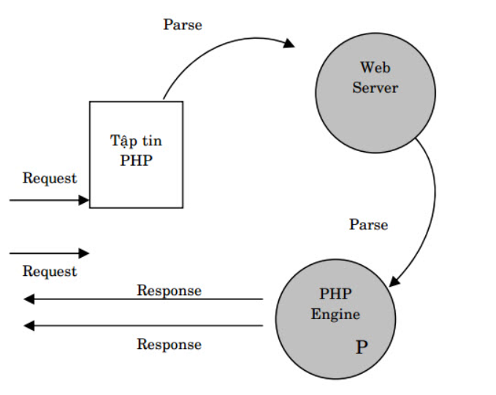

Hình 2. 2 Cách thức hoạt động của PHP

### Lợi ích của PHP so với ngôn ngữ khác

Hiện nay, bên cạnh PHP, còn rất nhiều ngôn ngữ kịch bản phía server khác như ASPX, JSP, mỗi ngôn ngữ đều có những thế mạnh riêng. Tuy nhiên, PHP vẫn là lựa chọn phổ biến nhờ vào các đặc điểm sau:

Khả năng nhúng HTML linh hoạt: PHP là ngôn ngữ lập trình phía server dễ dàng tích hợp với mã HTML, cho phép lập trình viên tạo ra các trang web động một cách nhanh chóng và hiệu quả.

Cú pháp quen thuộc: PHP có cú pháp tương tự ngôn ngữ C, nhờ đó lập trình viên dễ dàng làm quen mà không cần tốn nhiều thời gian.

Phương pháp lập trình đa dạng: Từ phiên bản PHP4, PHP hỗ trợ lập trình theo hướng cấu trúc (POP), và từ PHP5 trở đi, PHP đã hỗ trợ lập trình hướng đối tượng (OOP), mang lại sự linh hoạt cho lập trình viên trong việc lựa chọn phương pháp lập trình.

Hệ sinh thái framework mạnh mẽ: PHP sở hữu các framework lớn theo mô hình MVC (Model-View-Controller) như Laravel, Zend, CodeIgniter, giúp xây dựng và bảo trì những website phức tạp một cách dễ dàng, hiệu quả.

Bảo mật: Tập tin cấu hình php.ini của PHP cho phép lập trình viên tinh chỉnh và ngăn chặn các liên kết không an toàn, gia tăng khả năng bảo mật.

Tương thích đa nền tảng: PHP chạy mượt mà trên nhiều hệ điều hành khác nhau như Windows, Linux, và MacOS, giúp linh hoạt trong quá trình triển khai.

Tích hợp mạnh mẽ với AJAX: Khả năng tương tác với AJAX giúp PHP xử lý các tác vụ không đồng bộ nhanh chóng, tạo ra các trải nghiệm mượt mà cho người dùng.

### Ưu, khuyết điểm của PHP

**Ưu điểm:**

- Mã nguồn mở và miễn phí: PHP sử dụng miễn phí nên giúp tiết kiệm đáng kể ngân sách dự án.

PHP có cấu trúc lệnh quen thuộc, dễ học vì nó có cú pháp gần giống ngôn ngữ C- một trong những ngôn ngữ lập trình mà hầu hết các nhà lập trình viên đều biết.

- Tính linh hoạt: PHP là một ngôn ngữ đa nền tảng, có thể hoạt động trên bất kỳ hệ điều hành nào (Windows, Linux, macOS,…).

- Hệ thống thư viện phong phú, tính cộng đồng cao: Do sự phổ biến của ngôn ngữ PHP nên việc tìm các thư viện code hay hàm liên quan đến PHP sẽ cực kỳ đơn giản.

- Cơ sở dữ liệu đa dạng: PHP cho phép kết nối với hầu hết các cơ sở dữ liệu khác như mySQL, SQLite, PostgreSQL, MS-SQL,…

- Cùng với sự phát triển của các phần mềm tích hợp sẵn bộ ba: Apache, PHP,MySQL nhỏ gọn, thông dụng và tiện lợi. Quá trình cài đặt WebServer, hệ quản trị cơsở dữ liệu MySQL và PHP trở nên vô cùng đơn giản giúp các nhà lập trình websitecó thể rút ngắn thời gian khi cài đặt và cấu hình trên máy tính cục bộ. Một số phầnmềm WebServer được tích hợp sẵn thường dùng như: WampServer, EasyPHP,Xamp, AppServer,…

**Khuyết điểm:**

Mặc dù sở hữu nhiều lợi ích nhưng ngôn ngữ PHP vẫn có một số hạn chế nhất định, trong đó vấn đề bảo mật được nhiều người quan tâm nhất. Bởi bản chất của PHP có mã nguồn mở nên các lỗ hổng của mã nguồn sẽ bị công khai ngay sau khi chúng được tìm thấy. Và các lỗ hổng này có thể bị khai thác cho các mục đích xấu trước khi chúng ta kịp sửa chữa.

Bên cạnh đó, ngôn ngữ lập trình PHP chỉ hoạt động được trên các website và giao diện không được gọn gàng, đẹp mắt. Độ bảo mật và hiệu suất của ngôn ngữ này cũng chưa tốt. [3]

## Tổng quan về PHP framework

### Khái niệm PHP framework

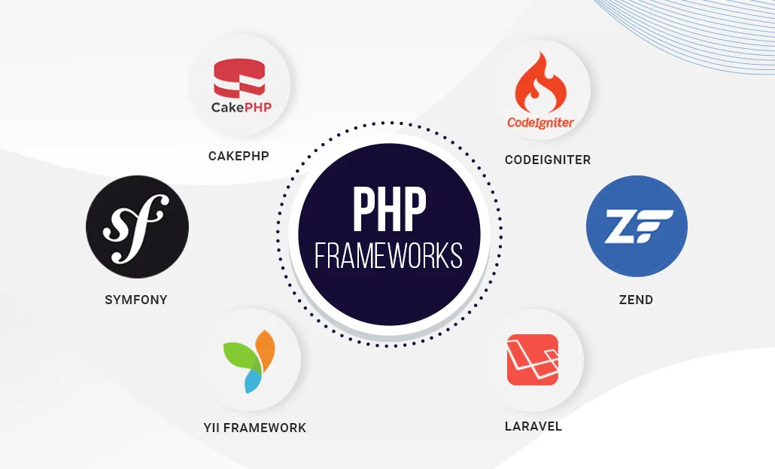

“Framework” là thuật ngữ chỉ một bộ công cụ lập trình, bao gồm các thư viện và hàm cơ bản được phát triển sẵn để giúp lập trình viên xây dựng ứng dụng một cách nhanh chóng và hiệu quả. Framework cung cấp một hệ thống cấu trúc rõ ràng, giúp lập trình viên không phải tự code các mã thông dụng đã được dùng nhiều lần. Điều này giúp giảm thiểu công sức và thời gian, đồng thời giảm thiểu những lỗi thường gặp trong quá trình lập trình. [5]

PHP Framework là một bộ thư viện đã được phát triển sẵn, bao gồm rất nhiều chức năng và module hữu ích cho việc xây dựng các dự án web. Việc sử dụng PHP Framework không chỉ giúp tăng tốc độ phát triển ứng dụng mà còn tạo ra một môi trường làm việc chuẩn hóa, dễ dàng quản lý và duy trì. Framework này còn hỗ trợ việc giảm thiểu những lỗi cơ bản, tăng tính ổn định và bảo mật cho ứng dụng.

Bằng cách sử dụng PHP Framework, lập trình viên có thể tiết kiệm thời gian viết mã, giảm thiểu khối lượng công việc cần làm, đồng thời đảm bảo rằng các ứng dụng được xây dựng tuân thủ các tiêu chuẩn tốt nhất về hiệu suất, bảo mật và độ tin cậy.Ngoài ra, nó còn hỗ trợ cải thiện tốc độ, tiêu chuẩn hóa quá trình phát triển và tăng độ tin cậy trong quá trình xây dựng ứng dụng.

* **Ưu điểm khi sử dụng framework:**
* ***Tổ chức code hiệu quả và dễ bảo trì****:* PHP Framework giúp tổ chức code rõ ràng theo mô hình MVC, dễ dàng bảo trì và mở rộng ứng dụng.
* ***Tiết kiệm thời gian phát triển****:* Framework cung cấp các thư viện và công cụ tích hợp sẵn, giúp lập trình viên tiết kiệm thời gian và giảm thiểu lỗi khi phát triển ứng dụng.
* ***Bảo mật cao****:* PHP Framework tích hợp các tính năng bảo vệ như chống SQL Injection, XSS và CSRF bảo vệ ứng dụng khỏi các cuộc tấn công.
* ***Hỗ trợ từ cộng đồng mạnh mẽ****:* Cộng đồng PHP Framework rất lớn, giúp lập trình viên dễ dàng nhận được sự hỗ trợ và chia sẻ kinh nghiệm.
* ***Tối ưu hiệu suất****:* Các PHP Framework được tối ưu hóa để đảm bảo hiệu suất tốt và đáp ứng nhanh chóng khi xử lý lượng người dùng lớn.
* ***Quy chuẩn và khả năng làm việc nhóm tốt****:* Các quy tắc và cấu trúc chuẩn giúp các nhóm phát triển hợp tác hiệu quả và duy trì dự án dễ dàng hơn.
* ***Giảm thiểu số lượng code****:* Framework cung cấp các công cụ sẵn có giúp giảm thiểu mã nguồn phải viết, tập trung vào các tính năng đặc thù của ứng dụng

### Một số framework phổ biến

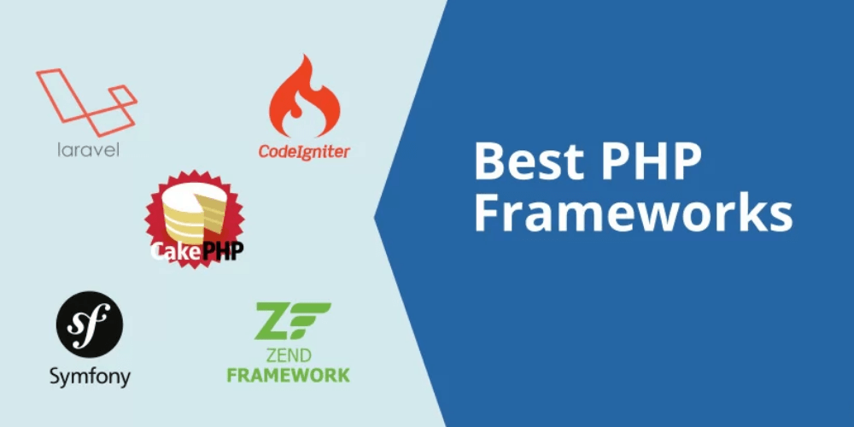

Hình 2. Một số frameworks

**Laravel**: Laravel là một PHP Framework mạnh mẽ, cung cấp nhiều tính năng như xác thực, mã hóa, và công cụ Artisan Console để tự động hóa các tác vụ. Tuy nhiên, nó yêu cầu sử dụng bảng quản trị riêng để quản lý nội dung.

**Symfony**: Symfony là Framework PHP dễ tích hợp với các nền tảng khác, hỗ trợ các tính năng tái sử dụng và bảo mật tốt. Tuy nhiên, cơ chế của nó có thể khó sử dụng cho các nhà phát triển ít kinh nghiệm.

**CodeIgniter**: CodeIgniter nổi bật với tốc độ nhanh, dễ cài đặt và bảo mật tốt. Tuy nhiên, nó thiếu các bản cập nhật thường xuyên, làm giảm tính khả thi trong các dự án yêu cầu bảo mật cao.

**CakePHP**: CakePHP dễ cài đặt và cung cấp nhiều tính năng bảo mật. Tuy nhiên, nó tuân thủ khá nghiêm ngặt các quy ước, điều này có thể gây khó khăn cho một số nhà phát triển.

**Yii**: Yii có hiệu suất cao và tính năng bảo mật mạnh mẽ, dễ cài đặt và cung cấp hỗ trợ mở rộng. Tuy nhiên, nó yêu cầu kinh nghiệm lập trình, không phù hợp cho người mới bắt đầu.

**Zend**: Zend phù hợp với các dự án phức tạp nhờ vào khả năng tái sử dụng mã và tính năng bảo mật tốt. Tuy nhiên, chi phí plugin khá cao khiến nó không phù hợp với phát triển ứng dụng di động.

**Phalcon**: Phalcon mang lại hiệu suất cao và tính năng tối ưu bộ nhớ tốt. Tuy nhiên, việc cập nhật và vá lỗi không thường xuyên là một nhược điểm đối với các ứng dụng yêu cầu bảo mật cao.

## Giới thiệu mô hình MVC

MVC là mô hình thiết kế trong ngôn ngữ lập trình Smalltalk-76 được tiến sĩ Trygve Reenskaug trình bày vào năm 1970 tại trung tâm nghiên cứu Xerox Palo Alto (PARC). MVC là từ viết tắt được ghép từ 3 thành phần của mô hình là Model – View – Controller. Mỗi thành phần sẽ có một hoạt động riêng biệt và khi kết hợp sẽ tạo thành mô hình thiết kế hoàn chỉnh.

### MVC là gì: Hiểu rõ mô hình MVC A-Z trong lập trình - ITviec BlogThành phần trong mô hình MVC

Hình 2. Thành phần trong mô hình MVC

* **Model (M)**

Model chứa một cấu trúc dữ liệu có chức năng lưu trữ toàn bộ các thông tin dữ liệu của một ứng dụng. Trong mô hình MVC thì Model đóng vai trò kết nối cho 2 thành phần View và Controller. Đối với Model được thiết lập như một cơ sở dữ liệu hoặc đơn giản hóa như một file XML thông thường. Khi thiết lập thành phần model thì lập trình viên cần đảm bảo các thao tác với cơ sở dữ liệu như các hoạt động xem, truy xuất hoặc xử lý dữ liệu trong ứng dụng. [6]

* **View (V)**

View là thành phần liên quan đến giao diện của ứng dụng khi người dùng trải nghiệm. Thông qua dữ liệu của MVC, người dùng sẽ thực hiện các thao tác tìm kiếm, sử dụng thông tin website, ứng dụng. Thành phần View được ứng dụng nhiều trong quá trình lập trình website và đây cũng là nơi mà các thành HTML tạo ra. Chức năng khác của thành phần View này chính là khả năng ghi nhận hành vi của người dùng để tương tác được với Controller. Mặc dù không có mối liên hệ trực tiếp với Controller nhưng View sẽ có nhiệm vụ hiển thị yêu cầu chuyển đến cho Controller xử lý thông tin. Dễ hình dung hơn thì bạn có thể tham khảo ví dụ khi người dùng nhấn vào nút “Back” hoặc “Trở về” là thành phần view thì người dùng đang tạo ra 1 hành động trên ứng dụng mà controller cần xử lý. [6]

* **Controller (C)**

Controller là bộ phận sẽ xử lý các yêu cầu khi người dùng thao tác trên ứng dụng thông qua thành phần view. Lúc này, Controller sẽ thực hiện truy vấn và xuất dữ liệu phù hợp với yêu cầu của người dùng. Và để làm được điều đó controller còn có cần phải nối được với model để lấy dữ liệu. [6]

### Ưu điểm của mô hình MVC

Kiểm tra hiệu quả: Với các thành phần độc lập mô hình MVC giúp lập trình viên dễ dàng theo dõi và khắc phục sự cố trước khi sản phẩm được phát hành ra ngoài đảm bảo chất lượng tốt hơn.

Chức năng điều khiển tối ưu: Khi kết hợp với các ngôn ngữ lập trình phổ biến như CSS, HTML và JavaScript, mô hình MVC hỗ trợ tối ưu việc điều khiển mang đến khả năng quản lý linh hoạt và hiệu quả trong quá trình phát triển.

Tối ưu băng thông: MVC giúp tối ưu diện tích băng thông tránh việc tạo ra các tệp dung lượng lớn khi nhiều yêu cầu đồng thời được xử lý, từ đó giảm thiểu tác động đến đường truyền mạng.

Phân tách chức năng (Separation of Concerns): Mô hình này cho phép phân chia rõ ràng giữa các thành phần như Model, View và Database, giúp dễ dàng quản lý và kiểm soát toàn bộ hệ thống.

Tính kết hợp linh hoạt: MVC có thể được áp dụng trên nhiều nền tảng website và ứng dụng khác nhau, giúp lập trình viên giảm tải công việc, viết code hiệu quả và dễ dàng duy trì.

Kết cấu đơn giản: Với cấu trúc rõ ràng và dễ sử dụng, mô hình MVC phù hợp với cả những lập trình viên mới bắt đầu và các dự án phát triển website hoặc ứng dụng.

### Khuyết điểm của mô hình MVC

Mô hình MVC (Model-View-Controller) với đặc điểm phân tách rõ ràng giữa các thành phần là rất phù hợp cho các dự án lớn, giúp dễ dàng mở rộng và quản lý mã nguồn. Tuy nhiên, khi áp dụng trong các dự án nhỏ, mô hình này có thể trở nên cồng kềnh và tiêu tốn nhiều tài nguyên không cần thiết khiến quá trình phát triển trở nên phức tạp hơn. Thêm vào đó, thời gian trung chuyển dữ liệu giữa các thành phần Model, View và Controller có thể làm giảm hiệu suất đặc biệt trong các ứng dụng nhỏ yêu cầu tốc độ xử lý nhanh chóng.

## CodeIgniter Framework

### Khái niệm về CodeIgniter

Codeigniter hay Codeigniter Framework là một trong các nền tảng thiết kế web theo mã nguồn mở được ưa chuộng hiện nay, bên cạnh Laravel, Drupal, Magento,… Nền tảng này được sử dụng chủ yếu để xây dựng các loại ứng dụng web động có tương tác với ngôn ngữ PHP. Phiên bản đầu tiên của Codeigniter được phát hành ngày 28/02/2006. Tính đến thời điểm hiện tại thì Codeigniter đang được phát triển bởi ExpressionEngine Development Team thuộc EllisLab, Inc. [7]

Hiểu theo nghĩa đơn giản hơn thì CodeIgniter là framework PHP mạnh mẽ với số lượng rất nhỏ footprint dành cho các lập trình viên cần tới 1 bộ công cụ đơn giản và thông mình để tạo ra những ứng dụng web với đầy đủ các tính năng cần thiết.

Phiên bản mới nhất của Codeigniter framework đó là 4.5.5 phát hành ngày 07/09/2024

### Ưu điểm của CodeIgniter

**Hệ thống thư viện đa dạng: CodeIgniter cung cấp một bộ thư viện phong phú hỗ trợ các tác vụ thường gặp trong phát triển web như truy cập cơ sở dữ liệu, gửi email, kiểm tra dữ liệu và xử lý hình ảnh, giúp lập trình viên tiết kiệm thời gian và dễ dàng hoàn thành công việc.**

**Kích thước nhỏ gọn: Dung lượng của CodeIgniter 3 chỉ khoảng 2MB, bao gồm cả tệp cài đặt và tài liệu hướng dẫn, giúp dễ dàng tải và triển khai mà không tốn nhiều tài nguyên.** [7]

**Hướng dẫn sử dụng chi tiết và dễ hiểu: CodeIgniter đi kèm với tài liệu hướng dẫn rõ ràng, từ các bài giới thiệu cơ bản đến các hướng dẫn chi tiết giúp lập trình viên dễ dàng làm quen và sử dụng framework một cách hiệu quả.**

**Tương thích với các dịch vụ lưu trữ: CodeIgniter 3 chỉ yêu cầu PHP 5.3.7 và có thể hoạt động tốt trên hầu hết các dịch vụ hosting chia sẻ hoặc hosting riêng, đồng thời hỗ trợ các cơ sở dữ liệu như MySQL.**

**Thiết kế theo mô hình MVC: CodeIgniter tuân thủ mô hình MVC (Model-View-Controller), giúp tách biệt phần xử lý dữ liệu và giao diện, tạo ra mã nguồn dễ bảo trì, dễ mở rộng và dễ kiểm soát.**

**Cấu hình đơn giản: Phần lớn cấu hình trong CodeIgniter được thực hiện theo quy ước với các tùy chọn sẵn có trong thư mục “config”, giúp lập trình viên tiết kiệm thời gian và dễ dàng tùy chỉnh khi cần thiết.**

**Hiệu suất vượt trội: CodeIgniter nổi bật với tốc độ xử lý cực nhanh, có thể đáp ứng hàng triệu lượt truy cập mỗi ngày là lựa chọn lý tưởng cho các ứng dụng web yêu cầu hiệu suất cao.**

**Mã nguồn mở và miễn phí: Được phát hành dưới giấy phép Apache/BSD mở rộng, CodeIgniter cho phép lập trình viên thoải mái thay đổi, phát triển và phân phối mã nguồn góp phần thúc đẩy sự sáng tạo và đổi mới trong cộng đồng.** [7]

### Khuyết điểm của CodeIgniter

Chưa hỗ trợ Object-Relational Mapping (ORM): ORM 1 kỹ thuật lập trình, trong đó có các bảng của cơ sở dữ liệu được ánh xạ thành các đối tượng trong quá trình lập trình. Kỹ thuật này giúp cho việc thực hiện các thao tác CRUD (Create, Read, Update, Delete) trong dữ liệu dễ dàng và ngắn gọn hơn.

Chưa hỗ trợ Asynchronous Javascrip and XML (AJAX): Đây là một phần không thể thiếu trong việc thiết lập các trang web 2.0. AJAX giúp nâng cao tính tương tác giữa hệ thống với người dùng. Tuy nhiên hiện tại CodeIgniter chưa cung cấp thư viện AJAX xây dựng sẵn do đó lập trình viên phải sử dụng các thư viện bên ngoài như Mootools, JQuery, Script.aculo.us, Prototype,.. để tích hợp AJAX vào ứng dụng web.

Chưa hỗ trợ 1 số module thông dụng: So với các framework mã nguồn mở khác, CodeIgniter vẫn chưa có các module hỗ trợ cho các tác vụ thường gặp trong quá trình xây dựng ứng dụng web như là: Chứng thực người dùng (User Authorization), trình phân tích RSS (RSS Parser) hoặc trình xử lý PDF… [7]

### Cài đặt CodeIgniter

Để bắt đầu làm việc với CodeIgniter trên XAMPP đầu tiên cần truy cập trang chủ của CodeIgniter tại http://codeigniter.com/ và chọn phiên bản phù hợp để tải về. Sau khi tải về, giải nén tệp tin vào thư mục htdocs trong thư mục cài đặt XAMPP và đổi tên thư mục nếu cần, ví dụ như *myproject*. Tiếp theo, mở XAMPP và khởi động dịch vụ Apache và MySQL. Cuối cùng, mở trình duyệt và truy cập URL *http://localhost/myproject*. Nếu tất cả các bước được thực hiện chính xác sẽ thấy trang chào mừng của CodeIgniter, từ đó có thể bắt đầu phát triển ứng dụng web của mình

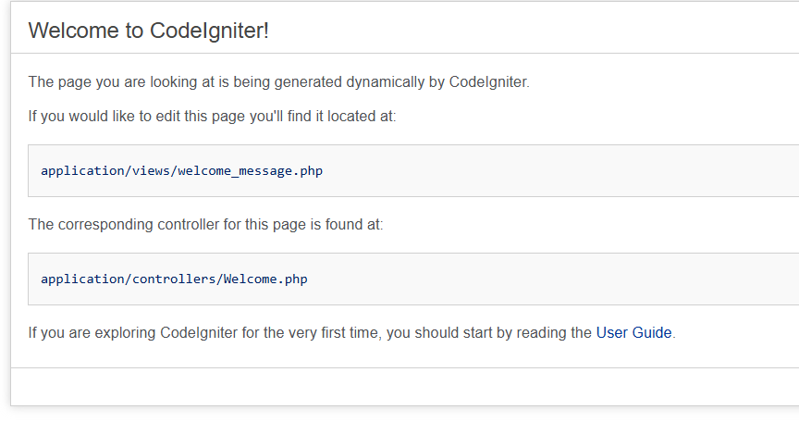

Hình 2. 5 Giao diện trang chủ của CodeIgniter

### Cấu trúc thư mục của CodeIgniter

Hình 2. Cấu trúc thư mục CodeIgniter

Cấu trúc thư mục của CodeIgniter gồm có 2 thư mục: application, system và file index.php.

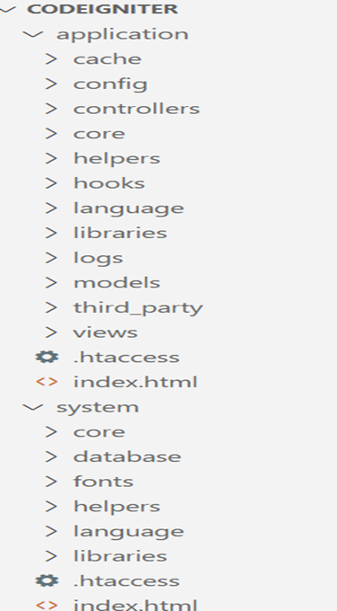

Hình 2. Cấu trúc chi tiết của thư mục CodeIgniter

Thư mục application: Dành cho lập trình viên, các tập tin được lập trình cho ứng dụng sẽ lưu trong thư mục này.

* Thư mục application/config: Chứa các tập tin cấu hình hệ thống
* Thư mục application/controllers: chứa các lớp controller
* Thư mục application/errors: chứa các tập tin lỗi
* Thư mục application/helpers: chứa các hàm tiện ích do người dùng định nghĩa
* Thư mục application/hooks: chứa các tập tin để mở rộng mã nguồn CodeIgniter
* Thư mục application/language: chứa các tập tin ngôn ngữ
* Thư mục application/libraries: chứa các thư viện cho người dùng dùng định nghĩa
* Thư mục application/models: chứa các lớp model
* Thư mục application/views: chứa các lớp view. Ta cũng có thể đổi tên của thư mục application tùy ý. Sau khi đổi tên, cần thiết lập tên mới cho biến $application_folder trong tập tin index.php.

Thư mục system bao gồm phần lõi của CodeIgniter. Chúng bao gồm các thư viện xây dựng sẵn, các tập tin ngôn ngữ, ghi chú về hệ thống. Trong số đó, các thư mục sau khá quan trọng:

* Thư mục core: Chứa các lớp cơ bản để khởi động framework và xử lý luồng điều khiển
* Thư mục database: Chứa các lớp và hàm để xử lý kết nối và thao tác với cơ sở dữ liệu
* Thư mục fonts: Font chữ sử dụng cho các thư viện hình ảnh
* Thư mục helpers: Chứa các hàm hỗ trợ cho lập trình viên khi viết ứng dụng.
* Thư mục libraries: Chứa các thư viện dựng sẵn của CodeIgniter.

Tập tin index.php được xem như controller đầu vào, tiếp nhận các yêu cầu từ phía client và chuyển các yêu cầu này cho hệ thống xử lý.

Cách kết nối dữ liệu trong codeIgniter: Để sử dụng database ta khai báo lệnh sau: $this->load->database(); Sau khi khai báo sử dụng thư viện, ta có thể truy xuất đến các phương thức của thư viện bằng đối tượng $this->db.

Thông tin thiết lập data được lưu trong file application/config/database.php.

|  |
| --- |
| $active_group = 'default';  $active_record = TRUE;  $db['default']['hostname'] = 'localhost';  $db['default']['username'] = 'root';  $db['default']['password'] = '';  $db['default']['database'] = 'test1_mysql'; //tên của data  $db['default']['dbdriver'] = 'mysql'; //loại csdl  $db['default']['dbprefix'] = '';  $db['default']['pconnect'] = TRUE;  $db['default']['db_debug'] = TRUE;  $db['default']['cache_on'] = FALSE;  $db['default']['cachedir'] = '';  $db['default']['char_set'] = 'utf8';  $db['default']['dbcollat'] = 'utf8_general_ci';  $db['default']['swap_pre'] = ' ';  $db['default']['autoinit'] = TRUE;  $db['default']['stricton'] = FALSE; |

### Mô hình hoạt động của codeIgniter

Model là những lớp được xây dựng nhằm thực hiện việc trao đổi thông tin với cơ sở dữ liệu. Một lớp Model có thể thực hiện các tác vụ truy vấn, thêm, xóa, cập nhật dữ liệu.

Một lớp model chuẩn trong CodeIgniter có cấu trúc như sau: [8]

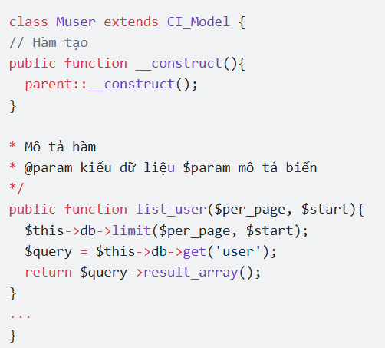

Hình 2. 8 Cấu trúc lớp Model trong CodeIgniter

Để sử dụng model trong controller, ta sử dụng đoạn mã sau:

$this->load->Model("model name");

View là những tập tin HTML được xây dựng nhằm thể hiện dữ liệu trong model thành các giao diện tương tác với người dùng. View có thể là một trang web hoàn chỉnh, hay chỉ là một phần của trang web (header, footer, sidebar…). Nội dung của tập tin view, ngoài mã HTML còn có thể chứa mã PHP.

Để sử dụng view trong controller, ta gọi như sau:

$this->load->view('view_name', $data);

Controller là những lớp đóng vai trò trung gian giữa view và model. Controller nhận các yêu cầu từ phía người dùng, kiểm tra chúng trước khi chuyển qua cho model. Sau khi model xử lý yêu cầu và trả dữ liệu về, controller chuyển sang view để hiển thị dữ liệu cho người dùng. [8]

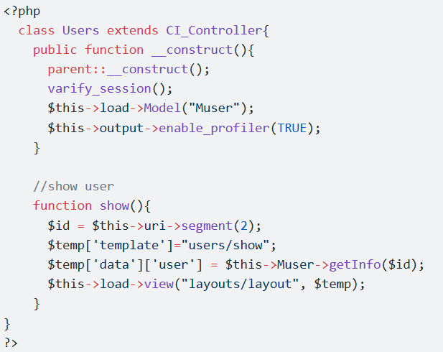

Hình 2. 9 Cấu trúc Controller trong CodeIgniter

# HIỆN THỰC HÓA NGHIÊN CỨU

Website quản lý việc đăng ký đề tài đồ án được xây dựng nhằm mục đích hỗ trợ giảng viên và sinh viên trong việc quản lý và đăng ký các đề tài một cách nhanh chóng, chính xác và hiệu quả. Hiện nay, quá trình đăng ký và quản lý đề tài đồ án ở nhiều cơ sở giáo dục vẫn được thực hiện thủ công hoặc qua các phương pháp không tối ưu như email, bảng tính Excel. Điều này gây khó khăn trong việc theo dõi tiến độ, quản lý trạng thái thực hiện đồ án và có thể sai sót, chậm trễ cho sinh viên lẫn giảng viên.

Hệ thống quản lý việc đăng ký đồ án của sinh viên bộ môn công nghệ thông tin được thiết kế để giải quyết các vấn đề trên bằng cách tạo ra một nền tảng tập trung, nơi các giảng viên có thể quản lý các đề tài mình phụ trách, sinh viên có thể dễ dàng tìm kiếm và đăng ký đề tài bên cạnh đó quản trị viên có thể giám sát toàn bộ hệ thống.

Cụ thể, hệ thống sẽ hỗ trợ:

* Giảng viên: Tạo, chỉnh sửa, xóa và quản lý các đề tài; phê duyệt hoặc từ chối các yêu cầu đăng ký đề tài của sinh viên.
* Sinh viên: Tìm kiếm, đăng ký và theo dõi trạng thái các đề tài.
* Quản trị viên: Quản lý tài khoản người dùng, phân quyền và quản lý danh mục loại đề tài.

## Phân tích thiết kế hệ thống

### Đặc tả yêu cầu hệ thống

#### Yêu cầu chức năng

**Chức năng cho quản trị viên:**

Quản lý người dùng (giảng viên và sinh viên):

* Thêm, sửa, xóa tài khoản người dùng.
* Phân quyền người dùng theo vai trò (Quản trị viên, Giảng viên, Sinh viên).

Quản lý loại đề tài:

* Duyệt các đề tài giảng viên đề suất.
* Thêm, sửa, xóa các loại đề tài.

Xem báo cáo tổng quan về hệ thống:

* Số lượng đề tài đã duyệt
* Số lượng đề tài chưa duyệt.

**Chức năng cho giảng viên:**

Quản lý đề tài:

* Thêm, sửa và xóa các đề tài do giảng viên phụ trách.
* Gắn loại đề tài cho mỗi đề tài khi tạo.

Xem danh sách đề tài sinh viên đã đăng ký.

Xem danh sách đề tài đã duyệt và chưa duyệt.

**Chức năng cho sinh viên:**

Tìm kiếm và xem thông tin đề tài:

* Danh sách các đề tài có sẵn.
* Loại đề tài, giảng viên hướng dẫn.

Đăng ký đề tài:

* Đăng ký đề tài.
* Hủy đăng ký nếu cần.

Xem trạng thái đề tài đã đăng ký

**Chức năng hệ thống:**

Hỗ trợ phân quyền:

* Tùy thuộc vào tài khoản đăng nhập, hệ thống sẽ hiển thị giao diện và chức năng tương ứng (quản trị viên, giảng viên, sinh viên).

Đăng nhập và bảo mật:

* Yêu cầu người dùng phải đăng nhập để sử dụng hệ thống.
* Mật khẩu được mã hóa để đảm bảo an toàn.

#### Yêu cầu phi chức năng

Hiệu suất: Website cần đảm bảo tốc độ xử lý nhanh chóng, mang lại trải nghiệm mượt mà và không làm gián đoạn quá trình đăng ký của sinh viên.

Bảo mật: Tài khoản người dùng được phân quyền rõ ràng để đảm bảo tính riêng tư và an toàn dữ liệu. Mật khẩu người dùng phải được mã hóa bằng thuật toán bảo mật (bcrypt).Các yêu cầu (đăng ký, duyệt đề tài) phải được xác thực qua phiên làm việc (session).

Khả năng mở rộng: Website cần linh hoạt và dễ dàng mở rộng, sẵn sàng đáp ứng mọi nhu cầu phát triển trong tương lai, dữ liệu có thể được mở rộng khi số lượng đề tài, sinh viên, và giảng viên tăng lên.

Khả năng sử dụng: Giao diện của website phải thân thiện, dễ sử dụng.

## Thiết kế hệ thống

### Kiến trúc hệ thống

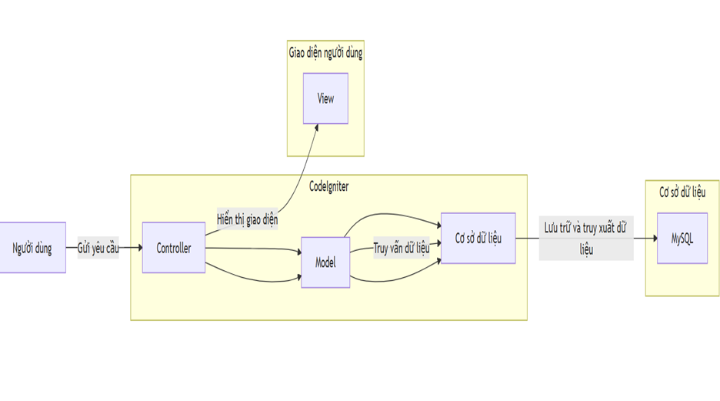

Hình 3. 1 Mô hình kiến trúc hệ thống

### Thiết kế dữ liệu

#### Mô tả các use case

**Use case tổng quan của quản trị viên**

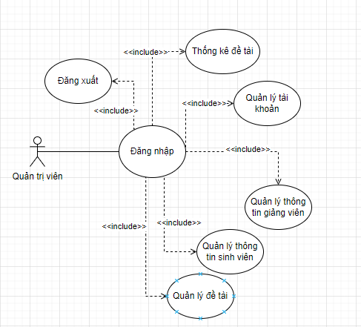

Hình 3. 2 Use case tổng quan của quản trị viên

Actor: Quản trị viên

Mô tả use case: Use case này cho phép quản trị viên sau khi đăng nhập có thể quản lý tài khoản, quản lý thông tin giảng viên, thông tin sinh viên, quản lý đề tài, thống kê đề tài đồ án và đăng xuất khỏi hệ thống.

**Use case quản lý đề tài**

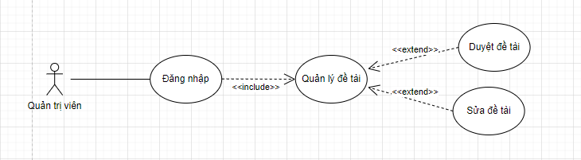

Hình 3. 3 Use case quản lý đề tài của quản trị viên

Actor: Quản trị viên

Mô tả use case: Use case này cho phép quản trị viên sau khi đăng nhập có thể thực hiện các công việc để quản lý đề tài như duyệt đề tài và sửa thông tin đề tài.

**Use case quản lý tài khoản**

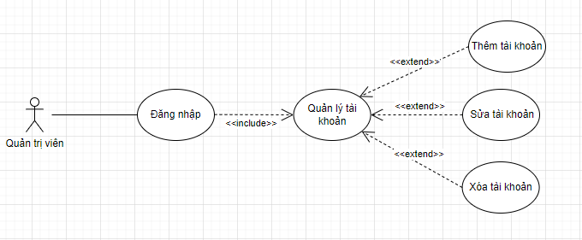

Hình 3. 4 Use case quản lý tài khoản của quản trị viên

Actor: Quản trị viên

Mô tả use case: Use case này cho phép quản trị viên sau khi đăng nhập có thể quản lý tài khoản bao gồm việc thêm, sửa và xóa toàn bộ thông tin tài khoản.

**Use case quản lý thống kê đề tài**

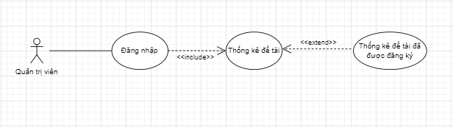

Hình 3. 5 Use case thống kê đề tài của quản trị viên

Actor: Quản trị viên

Mô tả use case: Use case này cho phép quản trị viên sau khi đăng nhập có thể tiến hành thống kê các đề tài đã được đăng kí trong website của mình.

**Use case quản lý thông tin giảng viên**

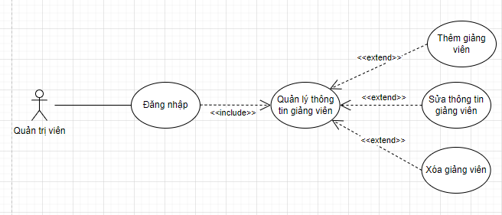

Hình 3. 6 Use case quản lý thông tin giảng viên của quản trị viên

Actor: Quản trị viên

Mô tả use case: Use case này cho phép quản trị viên sau khi đăng nhập có thể quản thông tin giảng viên như thêm, sửa và xóa thông tin giảng viên.

**Use case quản lý thông tin sinh viên**

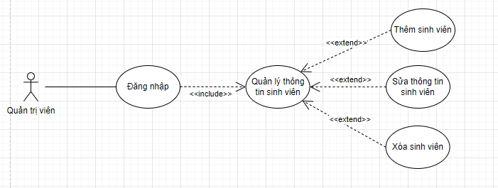

Hình 3. 7 Use case quản lý thông tin sinh viên

Actor: Quản trị viên

Mô tả use case: Use case này cho phép quản trị viên sau khi đăng nhập có thể quản lý thông tin sinh viên như thêm, sửa và xóa thông tin sinh viên.

**Use case đổi mật khẩu**

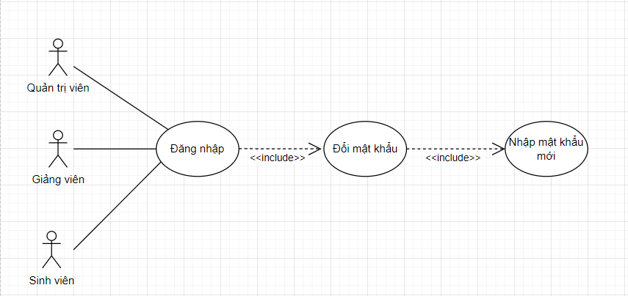

Hình 3. 8 Use case đổi mật khẩu

Actor: Quản trị viên, giảng viên và sinh viên

Mô tả use case: Use case này cho phép quản trị viên, giảng viên và sinh viên sau khi đăng nhập có thể thay đổi mật khẩu mới cho tài khoản của mình.

**Use case tổng quan của giảng viên**

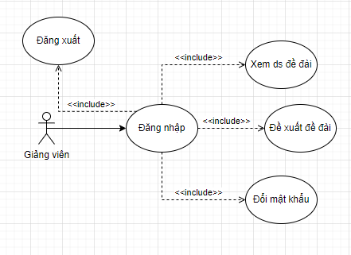

Hình 3. 9 Use case tổng quan của giảng viên

Actor: Giảng viên

Mô tả use case: Use case này cho phép giảng viên sau khi đăng nhập có thể xem danh sach đề tài, đề xuất đề tài mới, đổi mật khẩu và đăng xuất khỏi hệ thống.

**Use case tổng quan của sinh viên**

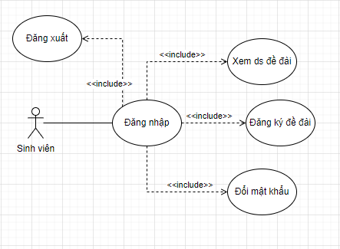

Hình 3. 10 Use case tổng quan của sinh viên

Actor: Quản trị viên

Mô tả use case: Use case này cho phép quản trị viên sau khi đăng nhập có thể xem danh sách đề tài, đăng ký đề tài đồ án, đổi mật khẩu cho tài khoản và đăng xuất khỏi hệ thống.

#### Lược đồ lớp

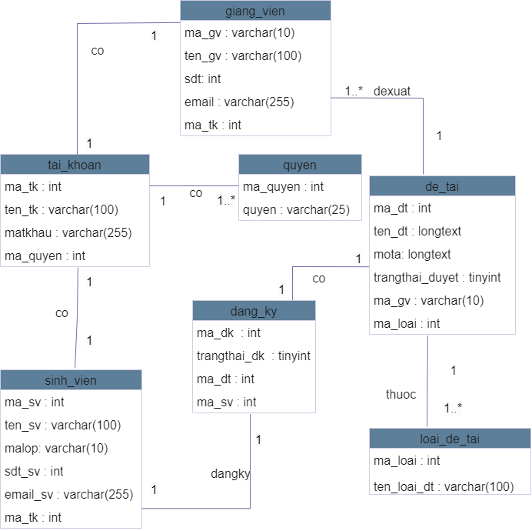

Hình 3. 11 Lược đồ lớp

#### Danh sách các thực thể và mối kết hợp

Bảng 3. 1 Danh sách các thực thể và mối kết hợp

|  |  |  |
| --- | --- | --- |
| STT | Tên thực thể | Diễn giải |
| 1 | quyen | Quyền |
| 2 | giang_vien | Giảng viên |
| 3 | sinh_vien | Sinh viên |
| 4 | tai_khoan | Tài khoản |
| 5 | de_tai | Đề tàii |
| 6 | loai_de_tai | Loại đề tài |
| 7 | dang_ky | Đăng ký |

#### Chi tiết thực thể và mối kết hợp

**Thực thể: quyen**

Mô tả: Lưu trữ thông tin về quyền hạn có trong website .

Bảng 3. 2 Chi tiết thực thể quyen

|  |  |  |  |  |  |
| --- | --- | --- | --- | --- | --- |
| STT | Thuộc tính | Diễn giải | Kiểu dữ liệu | Ràng buộc | Ghi chú |
| 1 | maQ | Mã quyền | int(11) | Khóa chính, tự động tăng và không được rỗng | 0: SV,  1: GV,  2:ADMIN |
| 2 | tenQ | Tên quyền | varchar(25) | Không được rỗng |  |

**Thực thể: giang_vien**

Mô tả: Lưu trữ thông tin về giảng viên chẳng hạn như tên, số điện thoại, email .

Bảng 3. 3 Chi tiết thực thể giang_vien

|  |  |  |  |  |  |
| --- | --- | --- | --- | --- | --- |
| **STT** | **Thuộc tính** | **Diễn giải** | **Kiểu dữ liệu** | **Ràng buộc** | **Ghi chú** |
| 1 | maGV | Mã giảng viên | varchar(10) | Khóa chính, không được rỗng |  |
| 2 | tenGV | Tên giảng viên | varchar(100) |  |  |
| 3 | sdt | Số điện thoại | int(10) |  |  |
| 4 | email | Email | varchar(255) |  |  |
| 5 | maTK | Mã tài khoản | int(11) | Khóa ngoại tham chiếu đến maTK của bảng taikhoan |  |

**Thực thể: sinh_vien**

Mô tả: Lưu trữ thông tin về sinh viên chẳng hạn như tên, số điện thoại, mã lớp, email .

Bảng 3. 4 Chi tiết thực thể sinh_vien

|  |  |  |  |  |  |  |  |
| --- | --- | --- | --- | --- | --- | --- | --- |
| **STT** | **Thuộc tính** | | **Diễn giải** | **Kiểu dữ liệu** | **Ràng buộc** | **Ghi chú** | |
| 1 | maSV | | Mã sinh viên | int(11) | Khóa chính,  không được rõng |  | |
| 2 | tenSV | | Tên sinh viên | varchar(100) | Không được rỗng |  | |
| 3 | sdtSV | | Số điện thoại của sinh viên | int(10) |  |  | |
| 4 | maLop | | Mã lớp | varchar(10) |  |  | |
| 5 | emailSV | | Email của sinh viên | varchar(255) |  |  | |
| 6 | maTK | Mã tài khoản | | int(11) | Khóa ngoại tham chiếu đến maTK của bảng taikhoan | |  |

**Thực thể: tai_khoan**

Mô tả: Lưu trữ thông tin về các tài khoản đang có trong trang web, chẳng hạn như tên, mật khẩu .

Chi tiết thực thể:

Bảng 3. 5 Chi tiết thực thể tai_khoan

|  |  |  |  |  |  |
| --- | --- | --- | --- | --- | --- |
| STT | Thuộc tính | Diễn giải | Kiểu dữ liệu | Ràng buộc | Ghi chú |
| 1 | maTK | Mã tài khoản | int(11) | Khóa chính, tự động tăng |  |
| 2 | tenTK | Tên tài khoản | varchar(100) | Không được rỗng |  |
| 3 | matkhau | Mật khẩu | varchar(255) |  |  |
| 4 | maQ | Mã quyền | int(11) | Khóa ngoại tham chiếu đến maQ của bảng quyen |  |

**Thực thể: de_tai**

Mô tả: Lưu trữ thông tin về đề tài, chẳng hạn như tên đề tài, mô tả, trạng thái của đồ án .

Chi tiết thực thể:

Bảng 3. 6 Chi tiết thực thể de_tai

|  |  |  |  |  |  |
| --- | --- | --- | --- | --- | --- |
| STT | Thuộc tính | Diễn giải | Kiểu dữ liệu | Ràng buộc | Ghi chú |
| 1 | maDT | Mã đề tài | int(11) | Khóa chính, tự động tăng và không được rỗng |  |
| 2 | tenDT | Tên đề tài | longtext | Không được rỗng |  |
| 3 | mota | Số điện thoại | longtext |  |  |
| 4 | trangthaiDuyet | Email | tinyint(1) |  |  |
| 5 | maGV | Mã tài khoản | varchar(10) | Khóa ngoại tham chiếu đến maGV của bảng giangvien |  |

|  |  |  |  |  |  |
| --- | --- | --- | --- | --- | --- |
| **STT** | **Thuộc tính** | **Diễn giải** | **Kiểu dữ liệu** | **Ràng buộc** | **Ghi chú** |
| 6 | maLDT | Mã loại đề tài | int(11) | Khóa ngoại tham chiếu đến maLDTcủa bảng loai_de_tai |  |

**Thực thể: loai_de_tai**

Mô tả: Lưu trữ thông tin về các loại đề tài có trong website.

Bảng 3. 7 Chi tiết thực thể loai_de_tai

|  |  |  |  |  |  |
| --- | --- | --- | --- | --- | --- |
| STT | Thuộc tính | Diễn giải | Kiểu dữ liệu | Ràng buộc | Ghi chú |
| 1 | maLDT | Mã loại đề tài | int(11) | Khóa chính, không được rỗng |  |
| 2 | tenLDT | Tên loại đề tài | varchar(100) | Không được rỗng |  |

**Thực thể: dang_ky**

Mô tả: Lưu trữ thông tin về việc đăng ký đề tài .

Bảng 3. 8 Chi tiết thực thể dang_ky

|  |  |  |  |  |  |
| --- | --- | --- | --- | --- | --- |
| **STT** | **Thuộc tính** | **Diễn giải** | **Kiểu dữ liệu** | **Ràng buộc** | **Ghi chú** |
| 1 | maDK | Mã đăng ký | varchar(10) | Khóa chính, tự động tăng |  |
| 2 | trangthaiDK | Trạng thái đăng ký | enum('Chua_Dang_Ky', 'Da_Dang_Ky') |  |  |
| 3 | maDT | Mã đề tài | int(11) | Khóa ngoại tham chiếu đến maDT của bảng detai |  |
| 4 | maSV | Mã sinh viên | int(11) | Khóa ngoại tham chiếu đến maSV của bảng sinhvien |  |

### Thiết kế giao diện

**Giao diện của giảng viên**

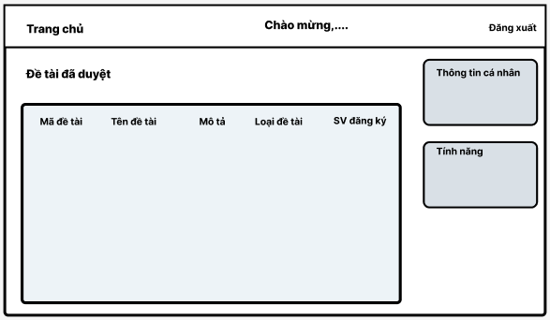

Hình 3. 12 Thiết kế giao diện cho giảng viên

**Giao diện đăng ký đề tài của sinh viên**

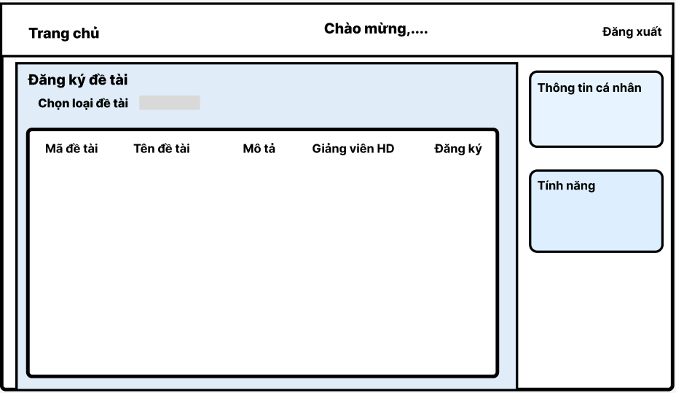

Hình 3. 13 Thiết kế giao diện đăng ký đề tài cho sinh viên

**Giao diện quản lý đề tài**

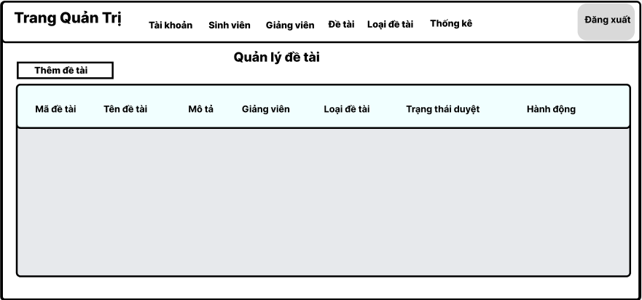

Hình 3. 14 Thiết kế giao diện quản lý đề tài

**Giao diện quản lý giảng viên**

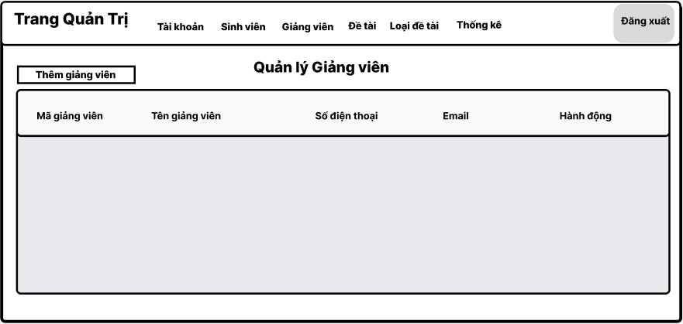

Hình 3. 15 Thiết kế giao diện quản lý giảng viên

**Giao diện quản lý tài khoản**

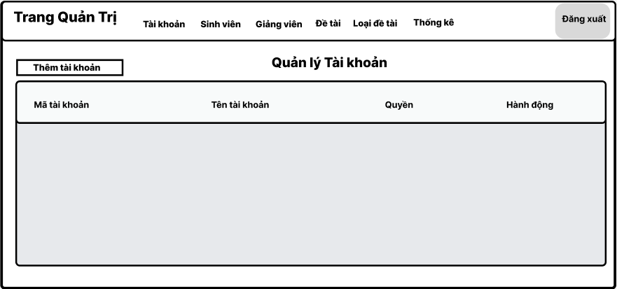

Hình 3. 16 Thiết kế giao diện quản lý tài khoản

**Giao diện thống kê**

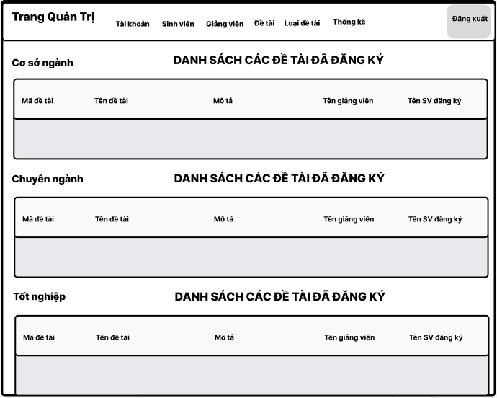

Hình 3. 17 Thiết kế giao diện thống kê

# KẾT QUẢ NGHIÊN CỨU

## Bộ dữ liệu thực nghiệm

Bảng 4. 1 Bảng quyen

|  |  |
| --- | --- |
| **maQ** | **tenQ** |
| 0 | SV |
| 1 | GV |
| 2 | ADMIN |

Bảng 4. 2 Bảng tai_khoan

| [**maTK**](http://localhost:8080/phpmyadmin/index.php?route=/sql&db=dkda&table=taikhoan&sql_query=SELECT+%2A+FROM+%60taikhoan%60++%0AORDER+BY+%60taikhoan%60.%60maTK%60+ASC&sql_signature=37c6463553710901f9e3540ef1be4f76f50331cfe05f131ffafc5b7fb6524a3e&session_max_rows=25&is_browse_distinct=0) | [**tenTK**](http://localhost:8080/phpmyadmin/index.php?route=/sql&db=dkda&table=taikhoan&sql_query=SELECT+%2A+FROM+%60taikhoan%60++%0AORDER+BY+%60taikhoan%60.%60tenTK%60+ASC&sql_signature=3766a91b661fcff6381fa2942df3a59686a5a5312e705207e8951fbdc5646936&session_max_rows=25&is_browse_distinct=0) | [**matkhau**](http://localhost:8080/phpmyadmin/index.php?route=/sql&db=dkda&table=taikhoan&sql_query=SELECT+%2A+FROM+%60taikhoan%60++%0AORDER+BY+%60taikhoan%60.%60matkhau%60+ASC&sql_signature=8dfe9999f944f47972b358f9a4f43a6d5696ca6d86e6cc579a46a67a5d3df7d0&session_max_rows=25&is_browse_distinct=0) | [**maQ**](http://localhost:8080/phpmyadmin/index.php?route=/sql&db=dkda&table=taikhoan&sql_query=SELECT+%2A+FROM+%60taikhoan%60++%0AORDER+BY+%60taikhoan%60.%60maQ%60+ASC&sql_signature=91f90c72fad81ebbfe7482892c44eceaefeec4a9911f565078cb37125b7bcc8d&session_max_rows=25&is_browse_distinct=0) |
| --- | --- | --- | --- |
| 1 | 110121223 | $2y$10$xW3mNQZVY.3h4MGwzNT81.csKBu.Mr3Uhsax4Z25TUPbjSW/EjgG6 | [0](http://localhost:8080/phpmyadmin/index.php?route=/sql&db=dkda&table=quyen&pos=0&sql_signature=bbaee372a0c9c0f586eca3ebe76c4f73e870c2045151415fb1bc028798733640&sql_query=SELECT+%2A+FROM+%60dkda%60.%60quyen%60+WHERE+%60maQ%60+%3D+0) |
| 2 | GV01 | $2y$10$DSGjv0Q9vYvaE1Z3so.G3eTRwl/8/GUYIT03JPi9ULzM4OyAzWNzi | [1](http://localhost:8080/phpmyadmin/index.php?route=/sql&db=dkda&table=quyen&pos=0&sql_signature=9745c1740ce71fb7c5e9f8f4fd69f2f1207ef2dc1f8d0d44660c11661b4e66c3&sql_query=SELECT+%2A+FROM+%60dkda%60.%60quyen%60+WHERE+%60maQ%60+%3D+1) |
| 3 | admin | $2y$10$0H9LiLlHaTyD53T6MpEE1en53W6boGvefRtSv/8YqS1lSZ0Wzhbg2 | [2](http://localhost:8080/phpmyadmin/index.php?route=/sql&db=dkda&table=quyen&pos=0&sql_signature=6ab8d793ceda10544e4e2c40020af69af104e1d2c7a200072bef0a32e2acbe59&sql_query=SELECT+%2A+FROM+%60dkda%60.%60quyen%60+WHERE+%60maQ%60+%3D+2) |
| 10 | 110121222 | $2y$10$3FcLpe2rMWrfPZZQEfy9zuSCjET70AA4bQ3eKX9i.u5BTEEydm9fa | 0 |
| 11 | 110121224 | $2y$10$r9cUR5Wwje1RixcxNC/IuOCmc2tmHWg9NzCGzkkef9QJCguUaE0gW | 0 |
| 12 | 110121248 | $2y$10$zygZUoOzElB3ANxKWHBIj.1FD8rJmjM5gDdk2UIezfBU1buDxN14W | 0 |
| 13 | GV02 | $2y$10$kZpOeLXAthjjPLrXSsZPzeA5Q4iEb8pu6dT2ktwVx6URuo0jsYx7m | 1 |

Bảng 4. 3 Bảng giang_vien

| **maGV** | **tenGV** | **sdt** | **email** | **maTK** |
| --- | --- | --- | --- | --- |
| GV01 | Võ Thành C | 366685855 | vothanhc@tvu.edu.vn | 2 |
| GV02 | Nguyễn Hoàng Duy Thiện | 366695966 | nhdthien@tvu.edu.vn | [1](http://localhost:8080/phpmyadmin/index.php?route=/sql&db=dkda&table=quyen&pos=0&sql_signature=9745c1740ce71fb7c5e9f8f4fd69f2f1207ef2dc1f8d0d44660c11661b4e66c3&sql_query=SELECT+%2A+FROM+%60dkda%60.%60quyen%60+WHERE+%60maQ%60+%3D+1)3 |

Bảng 4. 4 Bảng sinh_vien

|  |  |  |  |  |  |
| --- | --- | --- | --- | --- | --- |
| **maSV** | **tensV** | **maLop** | **sdtSV** | **emailSV** | **maTK** |
| 110121222 | Nguyễn Quốc Khánh | DA21TTC | 345848485 | 11012122@st.tvu.edu.vn | 10 |
| 110121222 | Ngô Thanh Quyền | DA21TTC | 377794948 | 110121223@st.tvu.edu.vn | 1 |
| 110121224 | Nguyễn Hoàng Thương | DA21TTC | 377759656 | 110121224@st.tvu.edu.vn | 11 |
| 110121248 | Nguyễn Khánh Băng | DA21TTC | 377745456 | 110121148@st.tvu.edu.vn | 12 |

Bảng 4. 5 Bảng de_tai

|  |  |  |  |  |  |
| --- | --- | --- | --- | --- | --- |
| **maDT** | **tenDT** | **mota** | **trangthaiDuyet** | **maGV** | **malDT** |
| 1 | Xây dựng website quản lý việc đăng ký đồ án của sinh viên Bộ môn Công nghệ thông tin | Xây dựng website quản lý việc đăng ký đồ án của sinh viên Bộ môn Công nghệ thông tin | 1 | GV01 | 1 |
| 5 | Xây dựng website giới thiệu các chùa Khmer trên địa bàn tỉnh Trà Vinh | Xây dựng website giới thiệu các di tích lịch sử trên địa bàn tỉnh Trà Vinh | 1 | GV01 | 3 |
| 6 | Xây dựng website giới thiệc các cửa hàng thức ăn nhanh trên địa bàn tỉnh Trà Vinh | Xây dựng website giới thiệc các cửa hàng thức ăn nhanh trên địa bàn tỉnh Trà Vinh | 1 | GV01 | 3 |
| 7 | Xây dựng website quản lý câu lạc bộ Hành Trình Sinh Viên | Xây dựng website giúp quản lý hoạt động của câu lạc bộ Hành Trình Sinh Viên, TVU | 1 | GV01 | 2 |
| 8 | Triển khai Module trên hệ điều hành mã nguồn mở | Triển khai Module trên hệ điều hành mã nguồn mở | 1 | GV02 | 1 |

Bảng 4. 6 Bảng dang_ky

|  |  |  |  |
| --- | --- | --- | --- |
| **maDK** | **trangthaiDK** | **maDT** | **maSV** |
| 2 | Da_Dang_Ky | 1 | 110121223 |
| 3 | Da_Dang_Ky | 6 | 110121224 |

## Thiết kế giao diện và các chức năng dành cho người dùng

### Giao diện đăng nhập

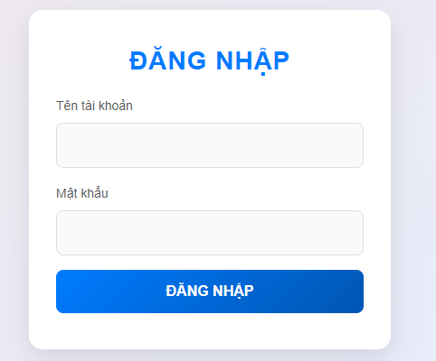

Hình 4. 1 Giao diện đăng nhập

### Giao diện đổi mật khẩu

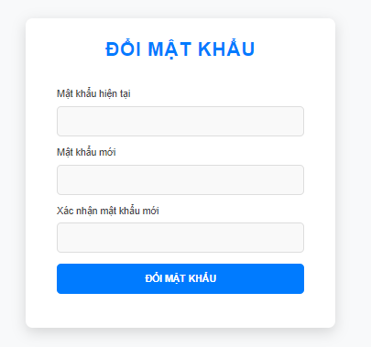

Hình 4. 2 Giao diện đổi mật khẩu

### Giao diện giảng viên

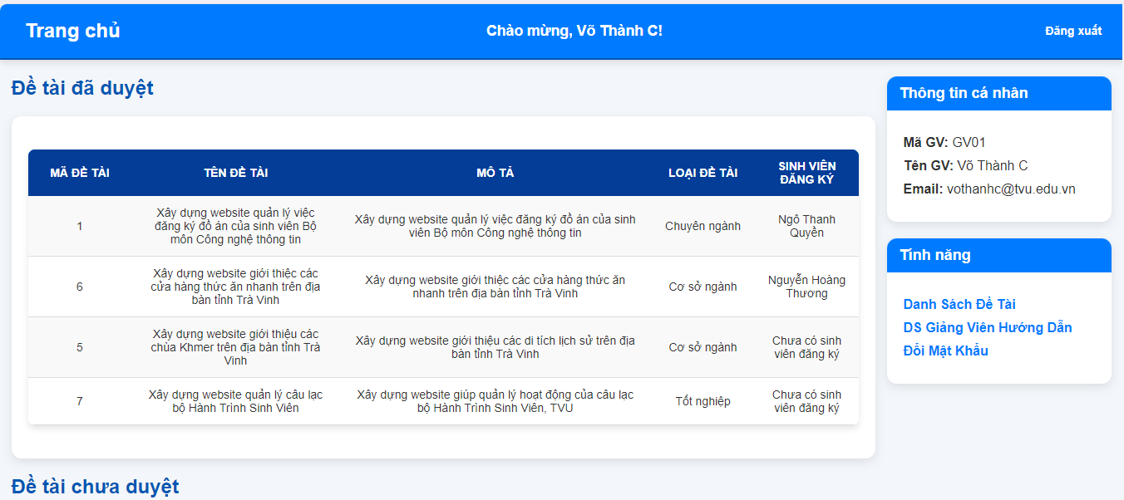

Hình 4. 3: Giao diện của giảng viên

### Giao diện đăng ký đề tài của sinh viên

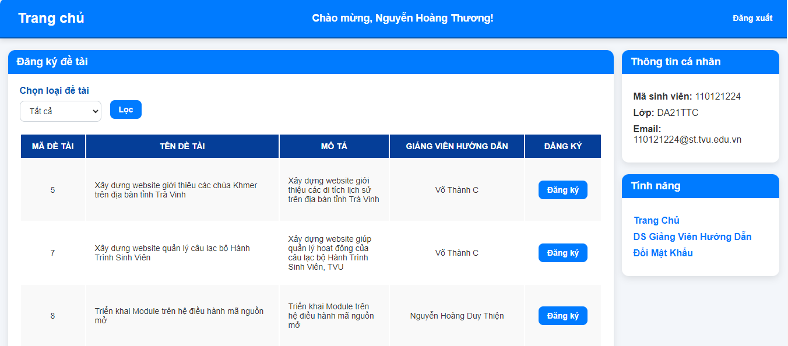

Hình 4. 4 Giao diện đăng ký đề tài của sinh viên

### Giao diện quản lý đề tài của quản trị viên

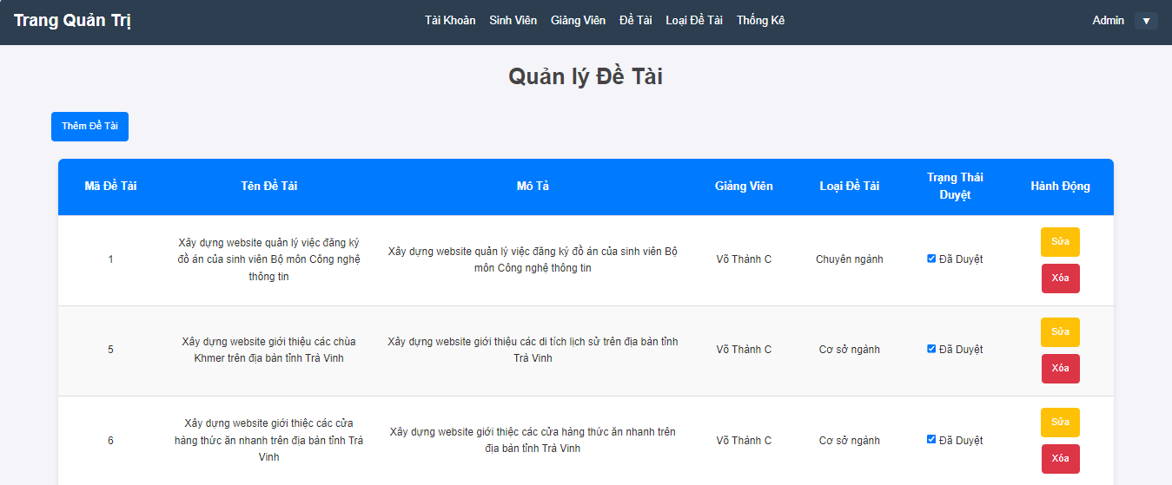

Hình 4. 5 Giao diện quản lý đề tài

### Giao diện quản lý sinh viên của quản trị viên

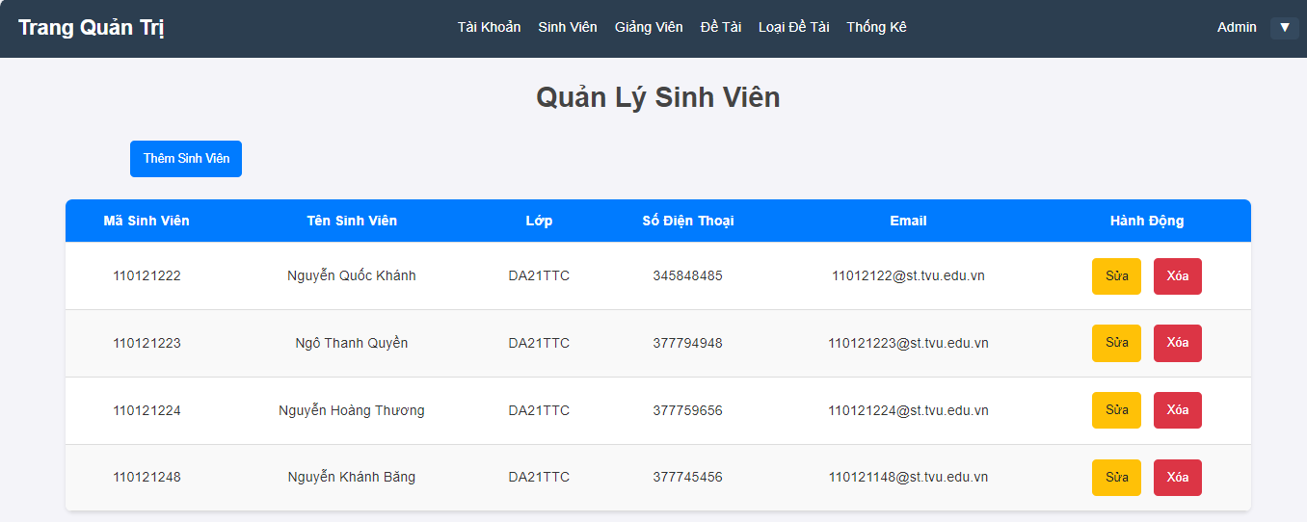

Hình 4. 6 Giao diện quản lý sinh viên

### Giao diện quản lý giảng viên của quản trị viên

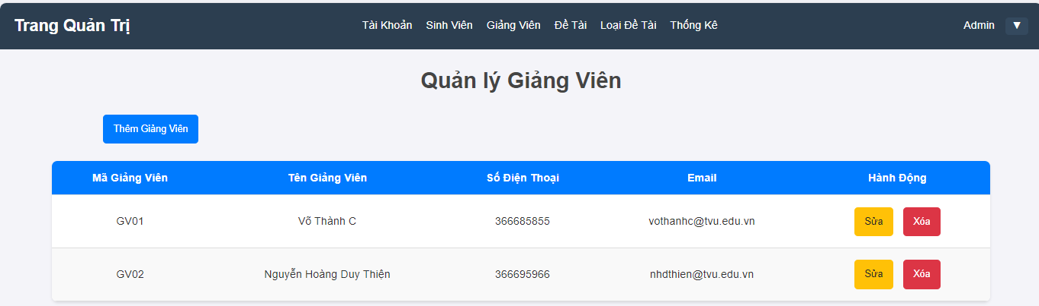

Hình 4. 7 Giao diện quản lý giảng viên

### Giao diện quản lý tài khoản của quản trị viên

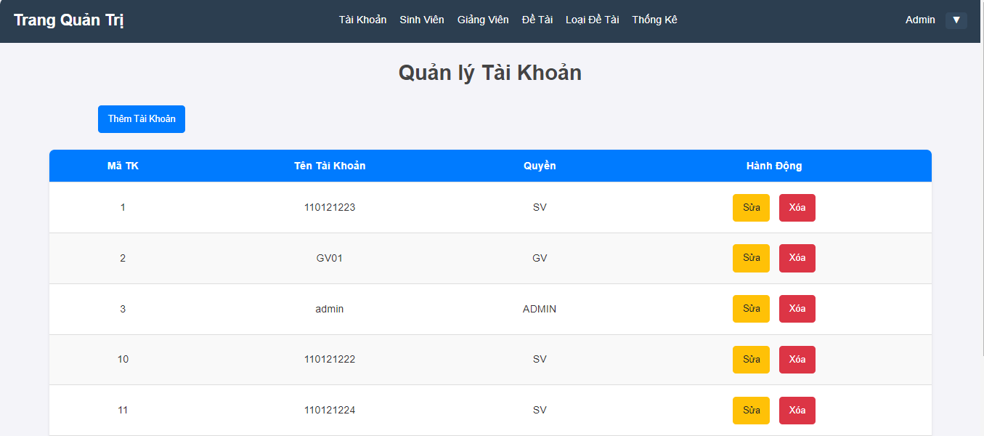

Hình 4. 8 Giao diện quản lý tài khoản

### Giao diện quản lý loại đề tài của quản trị viên

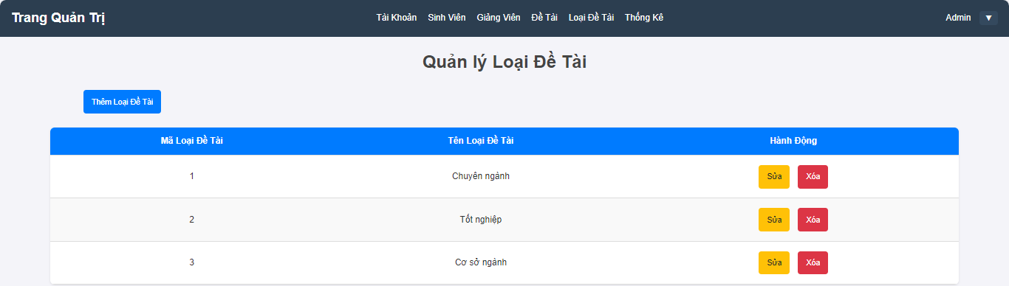

Hình 4. 9 Giao diện quản lý loại đề tài

### Giao diện quản lý thống kê

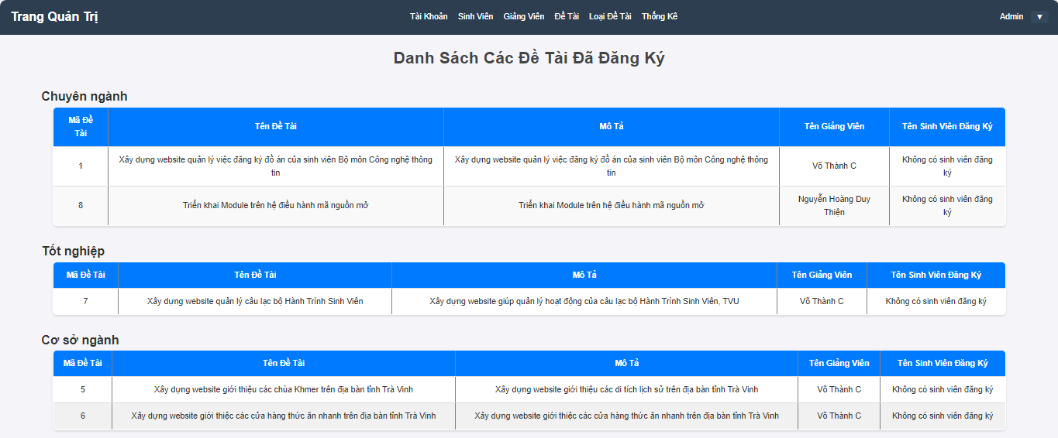

Hình 4. 10 Giao diện quản lý thống kê

# KẾT LUẬN VÀ HƯỚNG PHÁT TRIỂN

## Kết luận

### Kết quả đạt được

Xây dựng được website quản lý việc đăng ký đồ án của sinh viên bộ môn công nghệ thông tin bằng framework PHP và cơ sở dữ liệu MySQL.

Thiết kế giao diện thân , dễ sử dụng, tối ưu hóa trải nghiệm người dùng.

Hoàn thiện đầy đủ các chức năng cần thiết cho phía người dùng như quản lý duyệt đề tài, xem thông tin đồ án, đăng ký đồ án,...

Xây dựng các chức năng quản lý cho phía người quản trị viên, bao gồm quản lý đề tài, quản lý người dùng, quản lý sinh viên, giảng viên,... và có chức năng thống kê danh sách các loại đề tài có trong website .

### Hạn chế

Dù đã đáp ứng được các yêu cầu đặt ra nhưng website vẫn còn nhiều hạn chế về mặt phát triển như:

* Chưa cài đặt được tính năng gia hạn thời gian đăng ký đồ án
* Bộ lọc chưa thật sự tối ưu

## Hướng phát triển

Tiếp tục phát triển thêm các chức năng như: nhập danh sách từ file excel.

Xây dựng thêm các chức năng hỗ trợ đăng ký theo khóa

Tiếp tục phát triển giao diện càng thêm thân thiện dễ sử dụng

# TÀI LIỆU THAM KHẢO

|  |  |
| --- | --- |
| [1] | W3Schools, "HTML Introduction," [Online]. Available: https://www.w3schools.com/html/default.asp. [Accessed 4 11 2024]. |
| [2] | W3schools, "PHP Introduction," [Online]. Available: https://www.w3schools.com/php/php_intro.asp. [Accessed 5 11 2024]. |
| [3] | TopDev, "Ngôn ngữ lập trình PHP là gì? Tất tần tật những điều bạn cần biết về PHP," [Online]. Available: https://topdev.vn/blog/ngon-ngu-lap-trinh-php-la-gi-tat-tan-tat-nhung-dieu-ban-can-biet-ve-php/. [Accessed 12 11 2024]. |
| [4] | eCode, "Bài 1: Giới thiệu về ngôn ngữ lập trình PHP và hướng dẫn cài đặt," [Online]. Available: https://hoclaptrinhweb.org/lap-trinh/hoc-php/227-bai-1-gioi-thieu-ve-ngon-. |
| [5] | Mona.Media, "Top 10 PHP Frameworks được sử dụng nhiều nhất hiện nay," [Online]. Available: https://mona.media/top-10-php-framework/#:~:text=PHP%20Framework%20l%C3%A0%20m%E1%BB%99t%20b%E1%BB%99,%C4%91%E1%BB%8Bnh%20c%E1%BB%A7a%20c%C3%A1c%20%E1%BB%A9ng%20d%E1%BB%A5ng. [Accessed 12 11 2024]. |
| [6] | FPT Cloud, "MVC là gì? Tìm hiểu về mô hình MVC trong lập trình từ A – Z," [Online]. Available: https://fptcloud.com/mvc-la-gi/. [Accessed 12 11 2024]. |
| [7] | bkhost, "Codeigniter là gì? Ưu-nhược điểm của Codeigniter Framework," [Online]. Available: https://bkhost.vn/blog/codeigniter-la-gi/. [Accessed 13 11 2024]. |
| [8] | Viblo, "Tìm hiểu framwork Codeigniter(Tổng quan, cài đặt, CRUD)," [Online]. Available: https://viblo.asia/p/tim-hieu-framwork-codeignitertong-quan-cai-dat-crud-z3NVRkp5M9xn. [Accessed 14 11 2024]. |